MỤC LỤC
STT | Tên mục lục | Trang
1 | Mục lục | 1
2 | Phần I: đặt vấn đề | 2
3 | Phần II: giải quyết vấn đề. | 2
4 | 1.Thực trạng việc rèn nền nếp cho trẻ 24 -36 tháng tuổi | 2
5 | 2.Biện pháp rèn nền nếp thói quen ban đầu cho trẻ 24 – 36 tháng. | 4
6 | 3. Thực nghiệm sư phạm. | 12
7 | 4.Kết luận | 14
8 | 5. Kiến nghị ,đề xuất. | 14
9 | Phụ lục

PHẦN I: ĐẶT VẤN ĐỀ
Giáo dục mầm non là cấp học đầu tiên trong hệ thống giáo dục Quốc dân. Bảo vệ và chăm sóc giáo dục trẻ em là trách nhiệm của Nhà nước, xã hội và của mỗi gia đình. Việc giáo dục ngay từ khi còn nhỏ là vô cùng quan trọng, đồng hạnh với giáo dục gia đình, giáo dục mầm non là bậc học giúp trẻ phát triển về thể chất, tình cảm, trí tuệ thẩm mỹ, hình thành những yếu tố đầu tiên của nhân cách và tâm sinh lý nói chung: Như chúng ta đã biết, trong thực tế ở lứa tuổi này đa số nề nếp thói quem của trẻ được hình thành ở gia đình, mỗi gia đình có sự quan tâm chăm sóc dạy dỗ khác nhau, hầu hết trẻ được luông chiều và làm theo ý thích của mình.
-Trong một lớp học có bao nhiêu trẻ thì có bấy nhiêu sự khác biệt, mỗi trẻ là một cá nhân riêng biệt. Những sự khác biệt này bao gồm cả về thể chất, trí tuệ, năng lực hứng thú và cả nề nếp. trẻ 24-36 tháng tuổi là trẻ đang ở độ tuổi nhà trẻ do vậy việc rèn nền nếp cho trẻ sẽ là cái kiềng vững chắc làm nền tảng cho việc hình thành và phát triển nhân cách sau này.
Trẻ 24 – 36 tháng tuổi, trẻ đi học nhà trẻ mới hoàn toàn, khi nhập học vào trẻ khóc, thậm chí còn không ăn không ngủ, hoặc không tham gia mọi hoạt động... có thể trẻ dường như không hòa nhập vào tập thể làm ảnh hưởng đến trẻ khác .
- Là một giáo viên mầm non được phân công phụ trách trẻ 24 – 36 tháng tuổi,
tôi thấy việc giáo dục đưa các cháu vào nề nếp để tham gia mọi hoạt động trong
ngày của trẻ là một nhiệm vụ quan trọng hàng đầu trong suốt quá trình cháu học
ở trên lớp.Vậy làm thế nào để nhanh chóng đưa trẻ vào nề nếp thói quen ngay từ
những ngày đầu, Theo tôi nghĩ đây không phải là vấn đề trăn trở của riêng tôi mà là của tất cả các đồng nghiệp nói chung.
Vì vậy tôi đã chọn đề tài: “Rèn luyện nề nếp thói quen ban đầu cho trẻ 24 – 36 tháng tuổi” để làm đề tài sang kiến kinh nghiệm của mình. Với mong muốn góp phần rèn nền nếp thói quen cho trẻ 24-36 tháng tuổi được tốt hơn.

PHẦN II: GIẢI QUYẾT VẤN ĐỀ
1.Thực trạng của việc rèn nền nếp thói quen cho trẻ 24 -36 tháng tuổi.
-Năm học 2020-2021 tôi được nhà trường phân công giảng dạy lớp 24-36 tháng tuổi D3 với số lượng trẻ là 32 trẻ. trong đó có : + 18 bạn nữ
+14 bạn nam
-Để biết được nề nếp, thói quen ban đầu của trẻ, vào đầu năm học tôi đã tiến hành khảo sát kết quả cụ thể như sau:
Tổng số trẻ | Thói quen nề nếp đi học đều | Thói quen Nề nếp chào hỏi | Thói quen  Cất dọn đồ dùng đồ chơi | Thói quen nề nếp vệ sinh. | Thói quen  Nề nếp giờ ăn ngủ | Thói quen  Nề nếp giờ vui chơi | Thói quen nề nếp học tập
32 | 16/32 | 15/32 | 13/32 | 14/32 | 16/32 | 10/32 | 10/32

Với đặc điểm tình hình như vậy, khi được nhà trường phân công tôi thấy lớp tôi phụ trách có một số ưu điểm và nhược điểm sau:
*Ưu điểm:
- Lớp được Ban giám hiệu đầu tư trang bị đầy đủ đồ dùng đồ chơi, máy vi tính, đàn, ti vi, máy chiếu.
- Trẻ ở cùng một độ tuổi nên mức độ nhận thức tương đối đồng đều, chính vì vậy việc dạy trẻ có nhiều thuận lợi.
- Phụ huynh học sinh quan tâm, giúp đỡ và cùng phối kết hợp với giáo viên trong công tác chăm sóc nuôi dưỡng giáo dục trẻ
- Bản thân là giáo viên được tham gia tập huấn đầy đủ cập nhật những thông tin kịp thời đổi mới của cấp học mầm non.
*Hạn chế và nguyên nhân:
- 100% trẻ chưa qua lớp nhà trẻ.do trẻ ở nhà với ông bà, bố mẹ nên nền nếp của trẻ còn mang tính tự phát cảm tính, ngẫu hứng, nên khi đi học trẻ chưa quen với nền nếp và thời gian biểu và khi tham gia vào các hoạt động ở lớp .
-Một số phụ huynh nhận thức chưa đồng đều, cho rằng ở lứa tuổi này việc rèn luyện nề nếp ,thói quen chưa quan trọng đối với trẻ.
Từ những thực trạng rèn nền nếp đầu năm học và kết quả khảo sát như trên,bản thân tôi tôi đã nghiên cứu, tìm hiểu và đưa ra được một số biện pháp hữu ích trong rèn nền nếp cho trẻ như sau:
2. Các biện pháp chính nâng cao chất lượng rèn nề nếp thói quen cho trẻ.
2.1. Biện pháp 1: Tự học, tự nghiên cứu tham khảo bồi dưỡng nâng cao trình độ chuyên môn và rèn luyện nề nếp thói quen cho trẻ có hiệu quả:
Đây là một trong những biện pháp quan trọng trong việc rèn nề nếp thói quen ban đầu cho trẻ. Bởi vì cô dạy có hay, có hấp dẫn thì mới thu hút được trẻ, trẻ mới nhanh ngoan và nhanh đi vào nề nếp. Để thực hiện chương trình giáo dục có hiệu quả thì đòi hỏi giáo viên phải có chuyên môn về độ tuổi thật vững chắc.. Vì thế mà tôi cần phải học lại càng phải học nhiều hơn nữa.
-Luôn học tập nghiên cứu các văn bản chỉ thị nghị quyết “ quy chế nuôi dạy trẻ”. Của cấp trên để có kế hoạch chăm sóc giáo dục trẻ được tốt hơn.
-Tham gia các buổi tập huấn của phòng,của tổ và nhà trường tổ chức.
-Thường xuyên tìm tòi sách báo,nghiên cứu và tìm hiểu thêm về tầm quan trọng của việc đưa trẻ vào nề nếp trong thói quen học tập và hàng ngày của trẻ.
-Tham gia tốt các đợt thao giảng, dự giờ đồng nghiệp để học hỏi thêm kinh nghiệm rèn nề nếp thói quen cho trẻ.
2.2. Biện pháp 2: Phân nhóm theo đặc điểm tâm sinh lý của trẻ:
Bên cạnh việc nâng cao trình độ chuyên môn nhanh chóng đưa trẻ vào chương trình chăm sóc giáo dục là vấn đề trọng tâm. Thì vấn đề cô giáo phải nắm rõ đặc điểm tâm sinh lý của lứa tuổi và quan trọng hơn là phải nắm rõ đặc điểm riêng của từng trẻ nhằm lập ra chương trình kế hoạch bồi dưỡng cho trẻ theo sự phân nhóm và sắp xếp chỗ ngồi cho từng cháu 1 cách hợp lý như sau:
+ Trẻ nhút nhát ngồi cạnh trẻ mạnh dạn, nhanh nhẹn
+ Trẻ khá ngồi cạnh trẻ trung bình
+ Trẻ hiếu động cá biệt hay nói chuyện ngồi cạnh trẻ ngoan, trẻ hay khóc ngồi cạnh cô giáo để dễ quan sát và tiện cho việc điều hành trẻ tốt hơn.
Cô động viên khích lệ kịp thời khi thấy sự tiến bộ đối với những trẻ hiếu động cá biệt khi thấy trẻ ngoan hơn.
Việc phân nhóm này rất có hiệu quả trong việc rèn luyện trẻ tôi lấy ví dụ thực tế đã trải qua, theo sự sắp xếp chỗ ngồi trên khi tôi mời 1 cháu khá trả lời câu hỏi thì cháu học trung bình ngồi bên cạnh bạn có thể nghe được câu trả lời của bạn và khi được cô mời lên trả lời lại thì cháu sẽ trả lời được và với sự động viên khen thưởng của cô sẽ tạo cho trẻ hứng thú học hơn và trẻ đó sẽ dần dần tiến bộ lên làm cho nề nếp học của trẻ ngày càng ổn định.
Tôi cho những trẻ còn hay khóc ngồi cạnh cô khi học sẽ rất phù hợp trong việc rèn nề nếp cho trẻ. Khi dạy cô cho những trẻ này ngồi cạnh cô cô vừa dạy vừa thể hiện cử chỉ yêu thương chia sẻ cho trẻ chỉ bằng vuốt ve nhẹ nhàng hay 1 cái xoa đầu cũng có thể làm trẻ vơi đi nỗi nhớ bố mẹ cộng với sự sáng tạo của cô trong giờ học sẽ lôi cuốn trẻ học cùng với các bạn . Điều này sẽ nhanh chóng giúp trẻ ngoan và nhanh ổn định nề nếp học hơn.
Để thực hiện biện pháp này ngoài việc trao đổi với phụ huynh về đặc điểm riêng của trẻ cộng với sự theo dõi trẻ hàng ngày của cô. Và xuất phát từ tình hình thực tế, dựa vào đặc điểm tâm sinh lý của trẻ tôi đã đi sâu nghiên cứu, tìm tòi tham khảo những tài liệu có nội dung hỗ trợ cho biện pháp phân nhóm này. VD như: tôi tìm đọc cuốn tâm lý học trẻ em lứa tuổi mầm non của tác giả
“Nguyễn Ánh Tuyết”.
2.3. Biện pháp 3: Rèn luyện nề nếp thói quen thường xuyên trong mọi hoạt động mọi lúc – mọi nơi :
Hàng ngày các cháu tôi đến lớp với các nội dung hoạt động : giờ ăn, giờ ngủ, vệ sinh, học tập, vui chơi, giờ đón trả trẻ… mọi sinh hoạt đều là hành động để trẻ được rèn luyện. Đối với độ tuổi này để đưa các cháu vào nề nếp thói quen không phải là chuyện dễ và đơn giản. Thực tế các cháu còn rất bé, chưa có ý thức được như các anh chị mẫu giáo, điều này cũng là 1 thử thách cho cô giáo trẻ ở lứa tuổi này. Muốn tạo cho trẻ có được thói quen thường xuyên phải luôn nhẹ nhàng gần gũi tình cảm với trẻ để uốn nắn trẻ hoặc thông qua bài hát, bài thơ, câu chuyện, trò chơi…có nội dung nói về nề nếp thói quen tôi có thể sử dụng để phần nào liên hệ tới bản thân mà ngoan hơn và biết vâng lời cô giáo. Nhờ tạo sự điều kiện giúp đỡ của cô trẻ được uốn nắn kịp thời thường xuyên, liên tục do đó việc rèn luyện nền nếp thói quen của trẻ trong mọi hoạt động mọi lúc mọi nơi mang lại hiệu quả cao hơn các cháu ngoan có nề nếp hơn
VD : Rèn luyện cho trẻ thói quen biết chào hỏi khi đón trả trẻ, hay khi có ai đến thăm lớp. thông qua các bài hát như : bé ngoan, lời chào buổi sáng, mẹ yêu không nào ; các bài thơ : miệng xinh, cháu chào ông ạ, cô và mẹ...có thể kết hợp cho trẻ xem tranh khi đọc thơ cho trẻ nghe
Qua bài thơ, bài hát hoặc hoạt động vui chơi tôi rèn cho trẻ thói quen khi chơi xong biết cất dọn đồ chơi gọn gàng đúng nơi quy định như :
‘Bạn ơi hết giờ rồi
Nhanh tay cất đồ chơi
Nhẹ tay thôi bạn nhé
Cất đồ chơi đi nào’
- Rèn nề nếp thói quen cho trẻ cả ở giờ ăn, giờ ngủ rèn luyện cho trẻ có nề nếp thói quen điều độ đúng giờ giấc
- Tạo cho trẻ ăn ngon miệng, ăn hết xuất không làm rơi vãi, không nói chuyện trong giờ ăn, biết rửa mặt và rửa tay trước và sau khi ăn
- Rèn cho trẻ có thói quen đến giờ đi ngủ, ngủ ngoan, ngủ đủ giấc, không nói chuyện và không chêu chọc bạn trong khi ngủ:
Qua bài hát, bài thơ, câu chuyện ngủ như bài thơ : ‘Giờ ăn’
Đến giờ ăn cơm
Vào bàn bạn nhé
Nào thìa bát đĩa
Xúc cho gọn gàng
Chớ có vội vàng
Cơm rơi cơm vãi.
Ngoài cho trẻ đọc thơ trước giờ ăn tôi còn cho trẻ xem tranh và nêu gương các bé trong tranh để trẻ bắt chước.
Đến giờ đi ngủ tôi cho trẻ đọc bài thơ : ‘Giờ ngủ’
Không nghịch đồ chơi
Không gọi bạn ơi
Không cười khúc khích
Không ai tinh nghich
Giơ chân giơ tay
Phải nằm cho ngay
Mắt thì nhắm lại.

- Hoạt động vui chơi rèn luyện và hình thành cho trẻ có nề nếp thói quen giờ nào việc ấy
- Trong giờ học trật tự nghiêm túc ngoan ngoãn thực hiện các hoạt động theo yêu cầu của cô
- Nhắc nhỡ trẻ không nói chuyện riêng không khóc nhè hoặc châm chọc bạn trong giờ học.
- Trẻ nhiệt tình hăng hái hoạt động tích cực.
- Trẻ chơi ngoan đoàn kết, biết nhường nhịn và giúp đỡ bạn trong khi chơi.
- Có ý thức bảo quản , giữ gìn đồ dùng đồ chơi, không đập phá hoặc tranh dành đồ chơi của bạn
- Trẻ hoạt động độc lập và tích cực hứng thú tại nhóm chơi

Ví dụ: H
+Góc học tập: Dạy trẻ biết cách sử dụng vở học tập của mình, không tẩy
xóa, làm nhăn, hay xé vở
+Góc thao tác vai: Rèn trẻ không làm hư hỏng đồ chơi, biết chơi xong cất
đồ dùng đồ chơi đúng nơi quy định.
- Khi rèn thói quen vệ sinh tôi rèn luyện cho trẻ nề nếp thói quen vệ sinh văn minh trong sạch ở hàng ngày.
- Trẻ biết giữ gìn vệ sinh thân thể sạch sẽ, quần áo gọn gàng, biết mặc quần áo theo mùa
- Trẻ biết giữ gìn vệ sinh trong ăn uống, không ăn quà vặt, không uống nước lã, trước khi ăn biết rửa tay sạch sẽ.
- Trẻ biết cùng nhau tham gia giúp cô giáo một số công việc như: chải chiếu cất gối, biết đi vệ sinh đúng nơi quy định và không vứt rác bừa bãi.
trẻ đọc bài thơ: “Rửa tay sạch” để nhắc nhở trẻ có thói quen rửa tay trước khi ăn, sau khi đi vệ sinh và khi tay bẩn.
‘Rửa tay sạch’
Cô dặn bé
Trước giờ ăn
Khi tay bẩn
Phải rửa ngay
Với xà phòng
Bé ghi lòng, lời cô dặn.
Từ đó thông qua các bài thơ, bài hát trẻ vừa được rèn phát âm đọc thơ, hát nói về rèn thói quen nề nếp trẻ sẽ còn nhớ các nếp vệ sinh đó khi đến giờ ăn, giờ ngủ, giờ vệ sinh.
2.4. Biện pháp 4: Tăng cường làm tốt công tác tuyên truyền vận động phối kết hợp với phụ huynh học sinh:
Để thực hiện tốt việc rèn luyện nề nếp thói quen ban đầu cho trẻ thì các bậc phụ huynh giữ 1 vai trò quan trọng do vậy tôi đã tuyên truyền với các bậc phụ huynh về sự cần thiết của việc rèn luyện cho trẻ ở lứa tuổi này. Từ đó phụ huynh cùng phối hợp với giáo viên để nắm bắt đặc điểm tình hình của trẻ, tìm ra nguyên nhân để có biện pháp thích hợp kịp thời uốn nắn trẻ. Đồng thời trao đổi với cha mẹ để rèn luyện thêm cho trẻ khi ở nhà giúp việc rèn luyện thói quen nề nếp của trẻ có khoa học và đi đến thống nhất trong việc chăm sóc giáo dục trẻ.
Vận động phụ huynh cùng sưu tầm tranh ảnh, những bài thơ câu chuyện có nội dung phù hợp, đóng góp nguyên vật liệu và cùng làm đồ dùng đồ chơi phục vụ cho việc chăm sóc giáo dục trẻ đạt kết quả tốt.
Tôi trao đổi với phụ huynh thông qua cac hình thưc: qua giờ đón trả trẻ, trong các buổi họp phụ huynh, các thông tin trên bảng tuyên truyền.
2.5. Biện pháp 5 : Động viên khuyến khích trẻ nêu gương bạn tốt thông qua các hoạt động trong ngày:
Đây là một trong những biện pháp quan trọng nhất trong việc rèn nề nếp thói quen ban đầu cho trẻ.
-Động viên khuyến khích giúp cho trẻ thêm tự tin, hi vọng và có niềm tin.động viên cũng là cách giúp đỡ rất hiệu quả làm cho trẻ tăng thêm niềm tin, tính kiên trì và chủ động.khi động viên trẻ tôi chú trọng đến phương pháp biểu dương tán thưởng những thành tích mà trẻ đạt được.và khuyên bảo trẻ thì tôi dùng những lời lẽ khéo léo thái độ tình cảm để thương lượng ,thuyết phục trẻ.
Ví dụ: tôi nói cô tin con sẽ làm được ,con giỏi lắm.!khi mà muốn trẻ làm được điều gì đó. Hay cho cả lớp vỗ tay động viên khen bạn khi bạn làm được. điiều đó giúp trẻ tự tin hơn khi làm các việc khác.
Trẻ 24-36 tháng tuổi rất thích được cô giáo khen và rất sợ bị chê và 1 điểm nữa là trẻ hay tò mò thích bắt chước. Dựa vào đặc điểm tâm sinh lý này tôi luôn tôn trọng trẻ và hết sức công bằng sử dụng khen chê đúng mực. Việc khen và chê có tác dụng nhanh mạnh đến hành vi vâng lời của trẻ, tuy nhiên không nên khen quá đáng mà chê trách chung chung. Tôi thường khen những gương tốt trước tập thể để trẻ bắt chước.
VD: cô khen những trẻ đi học ngoan, đúng giờ, mặc quần áo đầu tóc gọn gàng sạch sẽ, đi học biết chào cô khi đến lớp, không khóc nhè trước lớp. Ngay hôm sau tôi thấy có nhiều trẻ đi học biết chào cô, ăn mặc sạch sẽ vì cháu bắt chước bạn để được cô khen.
-Cô không nên chê trẻ trước tập thể lớp mà nên gần gũi trẻ để góp ý một số nề nếp chưa tốt, hay trong lớp còn một số bạn nhõng nhẽo chưa nghe lời cô giáo do sự nuông triều của ông bà bố mẹ…..tôi dựa vào lúc có điều kiện để giúp trẻ có thể học tập, bắt chước những gương tốt. từ sự giúp đỡ của cô giáo mà tính nhõng nhẽo của trẻ mất dần. được cô rèn luyện trẻ đã thực sự hòa nhập vào nề nếp, khuôn khổ của tập thể lớp một cách thỏa mái, dễ dàng và tự tin.
Còn khi chê trẻ cô không chê chung chung nhưng cũng cần phải tìm cách chê thật khéo léo. Không chê trước tập thể lớp mà phải gần gũi ân cần nhắc nhở, góp ý riêng với trẻ để trẻ không vì xấu hổ mà có ý nghĩ không muốn đi học.
VD: khi chê 1 bạn nghịch trong giờ học kết thúc giờ học tôi nêu gương khen 1 số trẻ ngoan còn những trẻ chưa ngoan tôi chỉ nhắc nhở phê bình chung chung. Nhưng sau đó giờ học vào hoạt động mọi lúc mọi nơi tôi sẽ gần gũi nhắc nhở cháu trao đổi với cháu bằng những câu hỏi: con thấy hôm nay bạn Nhi học có ngoan không? Ngoan ạ. Còn con ngồi làm gì? Như thế đã ngoan chưa? Chưa ngoan. Từ đó tôi dặn trẻ hôm nay bạn Nhi học rất ngoan được cô khen rồi đấy, hôm sau con hãy học tập bạn để được cô khen con nhé.
Bên cạnh đó, tôi còn thông qua các bài hát, bài thơ, câu chuyện và mọi lúc mọi nơi để khen chê trẻ đúng lúc đúng nơi kịp thời giúp trẻ có thói quen nề nếp học tốt hơn.
Trong việc thực hiện biện pháp này chỉ sau vài tuần học đầu tôi đã thấy có hiệu quả rõ rệt.
Từ chỗ các cháu buổi đầu đi học còn khóc không chịu ngồi vào học , không chịu ngủ hoặc ngồi không ngay ngắn nằm ngả nghiêng, sách vở làm quăn mép , đồ chơi không giữ gìn, có cháu thì học khóc đòi về với mẹ. Chỉ sau vài 3 tuần chịu khó động viên khích lệ trẻ thông qua các tấm gương tốt tôi thấy các cháu hứng thú học hơn, học ngoan có nếp hơn, các cháu không còn khóc và không còn ngồi ngả nghiêng nữa.sách vở , đồ chơi giữ gìn cẩn thận hơn.
3.Thực nghiệm sư phạm:
3.1.Mô tả thực hiện:
Với vai trò là một người giáo viên mầm non tôi luôn thực hiện nghiêm túc chế
độ sinh hoạt “ Một ngày của trẻ, quan tâm chăm sóc giáo dục trẻ, theo đúng kế
hoạch, không bớt xén chương trình. Do vậy nhiệm vụ chính của tôi là làm sao tìm
ra phương pháp rèn luyện nề nếp cho trẻ phù hợp nhất, để đem đến cho
trẻ niềm vui và sự hứng thú thông qua các hoạt động:
-Đón trả trẻ : giáo dục trẻ lễ phép, ngoan ngoãn, Không khóc.
-Hoạt động học: rèn nề nếp học tập cho trẻ
-Hoạt động vui chơi: rèn cho trẻ chơi đoàn kết, không tranh dành đồ chơi của nhau, biết giữ gìn và cất dọn đồ chơi đúng nơi quy định khi chơi xong.
-Hoạt động vệ sinh: rèn trẻ có thói quen biết rửa tay trước khi ăn,sau khi đi vệ sinh và khi tay bẩn.và rửa mặt sau khi ngủ dậy khi mặt bẩn.
3.2. Kết quả đạt được:
Qua 2 tháng tôi kiên trì thực hiện một số biện pháp rèn luyện nề nếp thói
quen ban đầu cho trẻ, đến nay trẻ đã thực sự yêu mến cô giáo, và các bạn cũng
thích đi học có nề nếp tham gia trong mọi hoạt động, trẻ có tác phong mạnh dạn và
tự tin hơn cụ thể:
*Đối với cô:
-Qua việc rèn nền nếp cho trẻ tôi có thêm được nhiều kiến thức và kinh nghiệm được tích lũy hơn .và được đánh giá qua các tiết dự giờ lớp học trẻ có nề nếp học tập tốt.
*Đối với trẻ:
- Trẻ đến trường không còn khóc biết chào hỏi lễ phép .
- Trẻ biết cùng nhau chơi, không tranh dành đồ chơi cất dọn đồ dùng sau khi chơi, cất đồ chơi đúng nơi quy định, biết quan tâm đoàn kết với bạn bè, biết
cảm ơn, xin lỗi.
- Đặc biệt trẻ hứng thú với các hoạt động giáo viên hướng dẫn.
- Có nề nếp vệ sinh cá nhân, ăn và ngủ.
- Để minh chứng cho kết quả đạt được của các cháu rõ ràng hơn, dưới đây là
kết quả so sánh về việc thực hiện một số biện pháp rèn luyện nền nếp thói quen ban đầu cho trẻ.

Tổng  Số  Trẻ | Thói quen nề nếp đi học đều |  | Thói quen nề nếp chào hỏi |  | Thói quen cất dọn đồ dùng |  | Thói quen nề nếp vệ sinh |  | Thói quen nề nếp giờ ăn ngủ |  | Thói quen nề nếp giờ vui chơi |  | Thói quen nề nếp học tập
 | Đầu năm | Sau 2 tháng | Đầu năm | Sau 2 tháng | Đầu năm | Sau 2 tháng | Đầu năm | Sau 2 tháng | Đầu năm | Sau 2 tháng | Đầu năm | Sau 2 tháng | Đầu năm | Sau 2 tháng
32 | 16/32 | 27/32 | 15/32 | 32/32 | 13/32 | 25/32 | 14/32 | 31/32 | 16/32 | 32/32 | 10/32 | 25/32 | 10/32 | 26/32
Đạt % | 50% | 84% | 46% | 100% | 40% | 78% | 43% | 96% | 50% | 100% | 31% | 78% | 31% | 81%

Với kết quả tiến bộ rõ rệt như thế này tôi tin rằng đến cuối năm nếu tôi vẫn áp dụng các biện pháp này thì trẻ lớp tôi sẽ rất ngoan và có nề nếp thuần thục như mong đợi.
3.3.Điều chỉnh bổ sung sau thực nghiệm.
-Sau khi đưa các giải pháp này vào áp dụng để rèn nề nếp thói quen cho trẻ tại lớp 24-36 tháng tuổi D3, tôi thấy nề nếp của trẻ lớp mình đã tiến bộ rõ rệt hơn đầu năm. nên việc điều chỉnh bổ sung chưa cần thiết.
4. Kết luận:
Bác Hồ kính yêu đã nói:
“ Hiền dữ đâu phải là định sẵn, phần nhiều do giáo dục mà nên”.
Trẻ sinh ra đâu phải đứa trẻ nào cũng ngoan cũng lễ phép mà ngay từ ban đầu người lớn phải rèn luyện trẻ dạy trẻ để sau này trẻ trở thành người tốt, có ích cho xã hội.
Chính vì vậy. Việc rèn luyện nề nếp thói quen ban đầu cho trẻ nhằm hình thành cho trẻ những cơ sở đầu tiên về giáo dục nhân cách và phát triển toàn diện là nhiệm vụ hết sức khó khăn luôn được đặt lên hàng đầu.
Do đề tài được áp dụng trong phạm vi hẹp 1 nhóm trẻ vì thế bài sang kiến kinh nghiệm tôi đưa ra không tránh khỏi thiếu sót. Qua đây tôi rất mong Ban Giám khảo đóng góp ý kiến xây dựng, bổ sung giúp tôi có được bài học kinh nghiệm tốt hơn để áp dụng trong quá trình công tác bản thân, đặc biệt nâng cao chất lượng của việc rèn luyện nề nếp thói quen cho trẻ mầm non nói chung và lớp 24-36 tháng tuổi D3 của lớp tôi nói riêng.
5. Kiến nghị đề xuất:
Để nâng cao hiệu quả của việc rèn luyện nề nếp trong sinh hoạt hàng ngày cho trẻ 24-36 tháng tuổi theo hướng tích cực hóa, tôi có một số kiến nghị sau:
* Về phía tổ chuyên môn.
- Tổ chức buổi sinh hoạt chuyên môn có nội dung rèn nề nếp thói quen cho trẻ để chị em giáo viên trong tổ học hỏi kinh nghiệm lẫn nhau
* Về phía nhà trường
- Có sự định hướng chỉ đạo giáo viên các lớp nhà trẻ thực hiện tốt việc giáo dục rèn luyện nề nếp thói quen ban đầu cho trẻ .
- Tạo không khí thi đua trong tập thể giáo viên, giúp giáo viên không ngừng nâng cao phẩm chất đạo đức, tạo mọi điều kiện thuận lợi để giáo viên hoàn thành tốt nhiệm vụ của mình.
Trên đây là một số biện pháp rèn nề nếp thói quen ban đầu cho trẻ 24-36 tháng tuổi. Vậy mong các bạn đồng nghiệp cùng tham khảo và đóng góp ý kiến giúp bản sáng kiến của tôi thêm hoàn thiện.
Tôi xin trân thành cảm ơn!

PHỤ LỤC
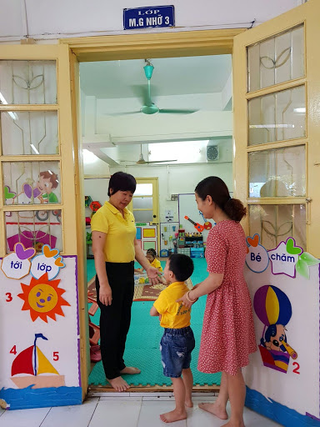
Lớp; Nhà trẻ D3

Hình ảnh trẻ chào hỏi khi đến lớp

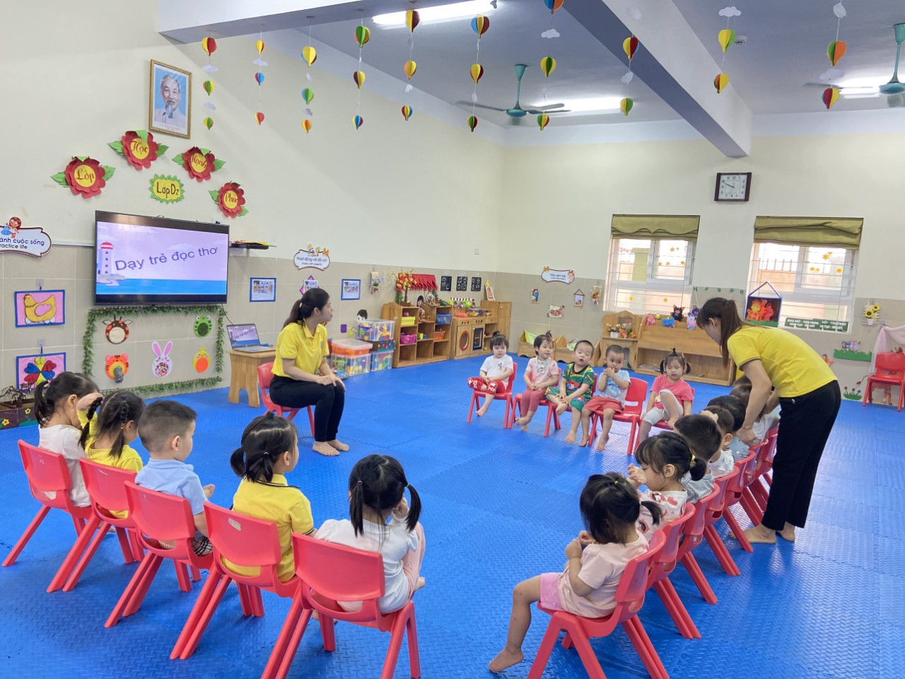
Hình ảnh nền nếp trong giờ học của trẻ

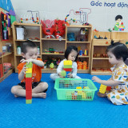
Hình ảnh nền nếp giờ chơi của trẻ

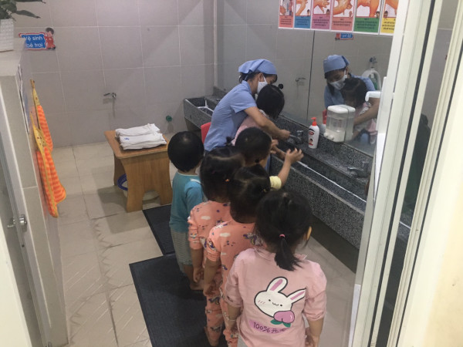
Hình ảnh trẻ biết xếp hang khi đi rửa tay

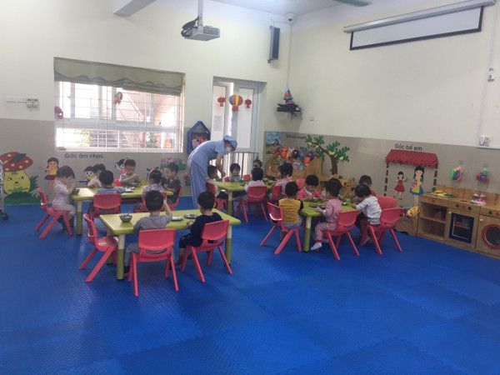
Hình ảnh trẻ biết biết tự xúc cơm trong giờ ăn
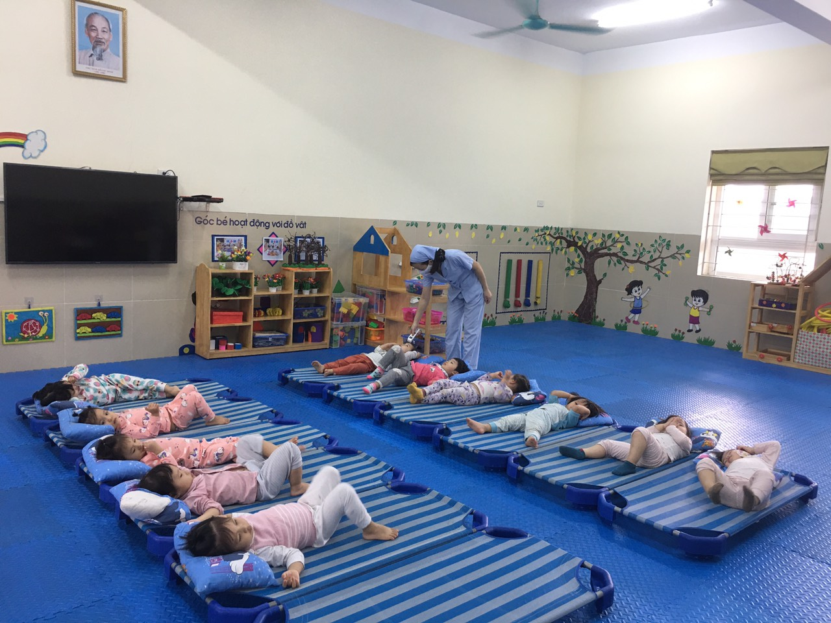
Hình ảnh nề nếp giờ ngủ của trẻ

TÀI LIỆU THAM KHẢO
- Hướng dẫn và gợi ý thực hiện chương trình chăm sóc giáo dục trẻ nhà trẻ từ 3 -36 tháng ( Trung tâm nghiên cứu GDMN – 2000)
- Tài liệu hướng dẫn tổ chức thực hiện chương trình GDMN nhà trẻ 3 – 36 tháng ( xuất bản năm 2008)
- Tài liệu hướng dẫn tổ chức thực hiện chương trình GDMN nhà trẻ 3 – 36 tháng ( xuất bản năm 2009)
- Tài liệu tham khảo trên internet

